:
مذكرة تقييم مهارات الفصل الدراسي الثاني للصف الأول ابتدائي بالوحدات 1445هـ
اعداد وتنفيذ \ عائشة العامري

الصف الأول

اسم الطالب \ة بالعربي بخط واضح
…………………………………………………………

Yor teacher: Aishah
ملاحظة
تسلم المذكرة للمعلمة بعد اخذها من المكتبة بدون حل
لتكون مع المعلمة طول الفصل الدراسي فقط يوم الاختبار اعطيهم إياها
رقم المهارة  التي تم قياسها | الوحدات |  |  |  | طرق أخرى لقياس المهارات | توقيع ولي الامر
1 | 1 | 2 | 3 | 4 | ( ) تحريري  ( ) شفوي  ( ) التواصل  مع ولي الامر  ( ) التواصل مع المرشدة الطلابية  ( ) الكتاب المدرسي  ( ) أوراق عمل  ( ) منصة مدرستي  ( ) الحصة الدراسية  ( ) خطط علاجية  ( ) حصص إضافية | Unit 1
2 | 1 | 2 | 3 | 4 |  | Unit 1
5 | 1 | 2 | 3 | 4 |  | Unit 1
6-7  تقيم في الحصة | 1 | 2 | 3 | 4 |  | Unit 1
8 | 1 | 2 | 3 | 4 |  | Unit 1
8 |  |  |  |  |  | Unit 2
9 | 1 | 2 | 3 | 4 |  | Unit 2
10 | 1 | 2 | 3 | 4 |  | Unit 2
12 | 1 | 2 | 3 | 4 |  | Unit 2
15 | 1 | 2 | 3 | 4 |  | Unit 2
16 | 1 | 2 | 3 | 4 |  | Unit3
17 | 1 | 2 | 3 | 4 |  | Unit3
18 | 1 | 2 | 3 | 4 |  | Unit3
19 | 1 | 2 | 3 | 4 |  | Unit3
19 |  |  |  |  |  | Unit 4
20  تقيم في الحصة | 1 | 2 | 3 | 4 |  | Unit 4
20  تقيم في الحصة | 1 | 2 | 3 | 4 |  | Unit 4
21 | 1 | 2 | 3 | 4 |  | Unit 4
22 | 1 | 2 | 3 | 4 |  | Unit 4

رقم المهارة  التي تم قياسها | الوحدات |  |  |  | طرق أخرى لقياس المهارات | توقيع ولي الامر
23 | 1 | 2 | 3 | 4 | ( ) تحريري  ( ) شفوي  ( ) التواصل  مع ولي الامر  ( ) التواصل مع المرشدة الطلابية  ( ) الكتاب المدرسي  ( ) أوراق عمل  ( ) منصة مدرستي  ( ) الحصة الدراسية  ( ) خطط علاجية  ( ) حصص إضافية | Unit 1
24 | 1 | 2 | 3 | 4 |  | Unit 1
25 | 1 | 2 | 3 | 4 |  | Unit 1
26 | 1 | 2 | 3 | 4 |  | Unit 1
26 |  |  |  |  |  | Unit2
27  تقيم في الحصة | 1 | 2 | 3 | 4 |  | Unit2
28 | 1 | 2 | 3 | 4 |  | Unit2
29 |  |  |  |  |  | Unit2
29 |  |  |  |  |  | Unit3
30 | 1 | 2 | 3 | 4 |  | Unit3
31 | 1 | 2 | 3 | 4 |  | Unit3
32 | 1 | 2 | 3 | 4 |  | Unit3
32 |  |  |  |  |  | Unit 4
33 | 1 | 2 | 3 | 4 |  | Unit 4
34 |  |  |  |  |  | Unit 4
35 | 1 | 2 | 3 | 4 |  | Unit 4

مهارات الفترة الثانية | 2nd period skills
التعرف على أصوات الأبجدية الإنجليزية وإنتاجها | Recognize and produce the sounds of the English alphabet | 1
تعرف على حروف العلة القصيرة وبعض حروف العلة الطويلة فقط: طويلة / أ / كما في "الكعكة" ، طويلة / i / كما في "طائرة ورقية" ، طويلة / o / كما في طويلة ، /e / كما في "البحر" | Recognize short and only some long vowels: long/a/as in “cake”, long /i/as in “kite”, long /o/as in long, /e/ as in “sea” | 2
التعرف على الأصوات ومطابقتها مع الحروف | Recognize and match sounds to letters | 5
المشاركة اللفظية وغير اللفظية في أنشطة بسيطة قصيرة: التحية وإعطاء وتلقي الأوامر والتعليمات | Participate verbally and non-verbally in short simple activities: greeting, giving and receiving commands and instructions | 6
التعرف على أنماط التجويد من العبارات والأسئلة | Recognize intonation patterns of statements and questions | 7
طرح الأسئلة الأساسية حول المعلومات الشخصية والرد عليها باستخدام الفعل ليكون (am ، is ، are) ، والأسئلة wh. (ماذا ، أين ، من ، كيف) | Ask and respond to basic questions about personal information Using verb to be (am, is, are), and wh. questions (what, where, who, how) | 9
التعرف على المواد غير المحددة (أ ، أ) واستخدامها باستخدام (هذا وذاك) | Recognize and use indefinite articles (a, an) using (this and that) | 10
التعرف على تكوين الجمع المنتظم وتطبيقه باستخدام (هذه وتلك) | Recognize and apply regular plural formation using (these and those) | 11
التعرف على الضمائر الذاتية وتطبيقها بشكل صحيح (أنا ، أنت ، هو ، هي ، إنها ، نحن ، هم) | Recognize and apply subjective pronouns correctly (I, You, He, She, It, We, They) | 12
تحديد الألوان الرئيسية (الأحمر والأزرق والأخضر والأسود والأبيض والأصفر والبني) | Identify main colors (red, blue, green, black, white, yellow, brown) | 15
تحديد كائنات الفصل الدراسي التي تم تعيينها في الكتاب والتحدث عنها | Identify and talk about classroom objects which are assigned in the book | 16
تحديد أفراد الأسرة والحيازة والتحدث عنهم باستخدام صفتين من صفات التملك: (بلدي ، الخاص بك) | Identify and talk about family members and possession using two possessive adjectives: (my, your) | 17
كن على استعداد للاستماع إلى مواد رقمية قصيرة معد ومعاد ترميزها | Be willing to listen to short prepared digital and recoded materials | 20
كلمات وأرقام بسيطة تماما (الأرقام الأساسية 1-19) | Utter simple words and numbers (cardinal numbers 1-19) | 21
قراءة كلمات وجمل بسيطة بصوت عال | Read aloud simple words and sentences | 23
 | Read and match words to photos/drawings | 24
قراءة وفهم جمل قصيرة بسيطة | Read and comprehend simple short sentences | 25
التعرف على الاتجاه وتطبيقه في كتابة اللغة الإنجليزية (على سبيل المثال ، اليسار / اليمين ، أعلى / أسفل) | Recognize and apply directionality in writing English (e.g., left/right, top/bottom) | 28
استخدام الورق المسطر بشكل صحيح مع العنوان الرئيسي وخط الوسط وخط الأساس | Use lined paper correctly with headline, midline, and baseline | 29
نسخ الكلمات والأرقام والجمل القصيرة البسيطة | Copy words, numbers and simple short sentences | 30
كتابة الأحرف الكبيرة/الصغيرة بشكل صحيح | Write upper/lower case letters correctly | 31
استخدام المسافات المناسبة بين الكلمات والجمل | use appropriate spacing between words and sentences | 32
كتابة إجابة مختصرة للأسئلة مكتوبة | Write guided short answer to written question | 33
القيام بالكتابة الخاضعة للرقابة مثل توفير الحروف والكلمات المفقودة | Do controlled writing such as supplying missing letters and words | 34
يتعرف ويطبق علامات الترقيم والاحرف الكبيرة المخصصة لهذه المرحلة | Recognize and apply the punctuation and capitalization assigned for this grade | 35

التاريخ | ارقام المهارات التي تم قياسها في هذا اليوم تكتب هنا | حاضر | غائب

Unit :1
تقييم الوحدة

Recognize and produce the sounds of the English alphabet 1-
Complete the missing letters

5- Recognize and match sounds to letters

Circle the sound you hear : احط الحرف الذي تسمعه
Listen and circle اسمع و ضع دائرة
n - w - r – f - a - m – o
1-
Match:
q
m
u
r
M
U
R
Q
صل

12- Recognize and apply subjective pronouns correctly (I, You, He She, It, We, They, 9- Ask and respond to basic questions about personal information Using verb to be (am, is, are), and wh. questions (what, where, who, how)

Choose : اختار من بين الاقواس

1-(How – what ) is your name ?

2- I ( is - am ) Ali

3- she ( is - are ) mom

4- He ( am - is ) my brother


35- Recognize and apply the punctuation and capitalization assigned for this grade
Put ( \ )

1- My name is abdullah ( )

2- I am Ali ( )
--------------------------------------------------
9- Ask and respond to basic questions about personal information Using verb to be (am, is, are), and wh. questions (what, where, who, how
32- use appropriate spacing between words and sentences
33- Write guided short answer to written question

Choose : اختار

(What - How) is your name?

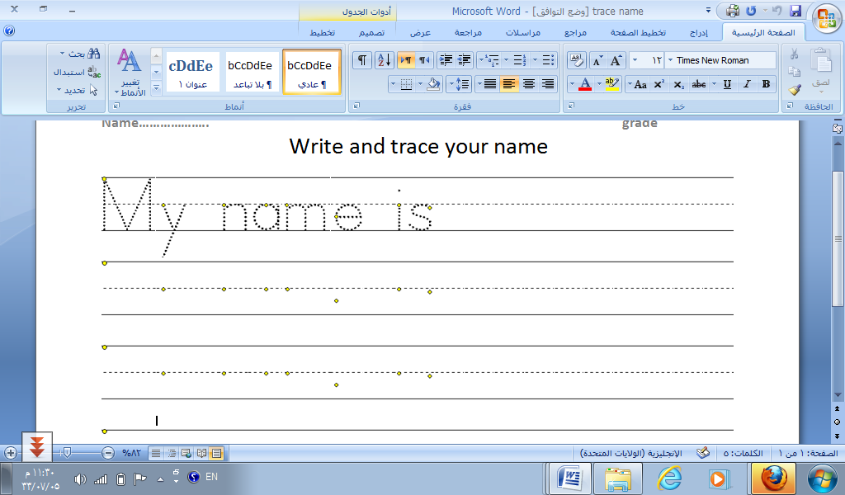
trace and write your name تتبع على النقط واكتب اسمك

choose اختار
( What – How ) old are you?

complete: اكمل الإجابة
I am

15- Identify main colors (red, blue, green, black, white, yellow
24- Read and match words to photos\drawing

, brown

لون الشكل وضع الرقم في المربع
1- Star= pink 2- Rectangle = yellow 3- diamond= blue
4- square= black 5 – circle = Green 6- triangle= Red

color and match

28- Recognize and apply directionality in writing English (e.g., left/right, top/bottom
29- Use lined paper correctly with headline, midline, and baseline
30- Copy words, numbers and simple short sentences
31- Write upper/lower case letters correctly

circle the correct directionاحط الاتجاه الصحيح عند الكتابة باللغة الإنجليزية

21- Utter simple words and numbers (cardinal numbers 1-19)
Write missing number اكتب الرقم الناقص
عد وضع دائرة على الرقم الصحيح

26-Spell some simple sight words correctly
34-Do controlled writing such as supplying missing letters and words

Fill the missing letters

10- Recognize and use indefinite articles (a, an) using (this and that)

Put ( a - an )

…………egg …………bear

16 Identify and talk about classroom objects which are assigned in the book
17- Identify and talk about family members possession and possessive using two(my, your)

Put number in correct blank ضع الرقم في الفراغ الصحيح
1- bag 2 – book 3- pencil 4- pen

6
4
3
2
1
Grandma Dad Grandpa brother mom
sister
5

نهاية الوحدة الأولى
التاريخ | ارقام المهارات التي تم قياسها في هذا اليوم تكتب هنا | حاضر | غائب

Unit :2
تقييم الوحدة

Recognize and produce the sounds of the English alphabet 1-

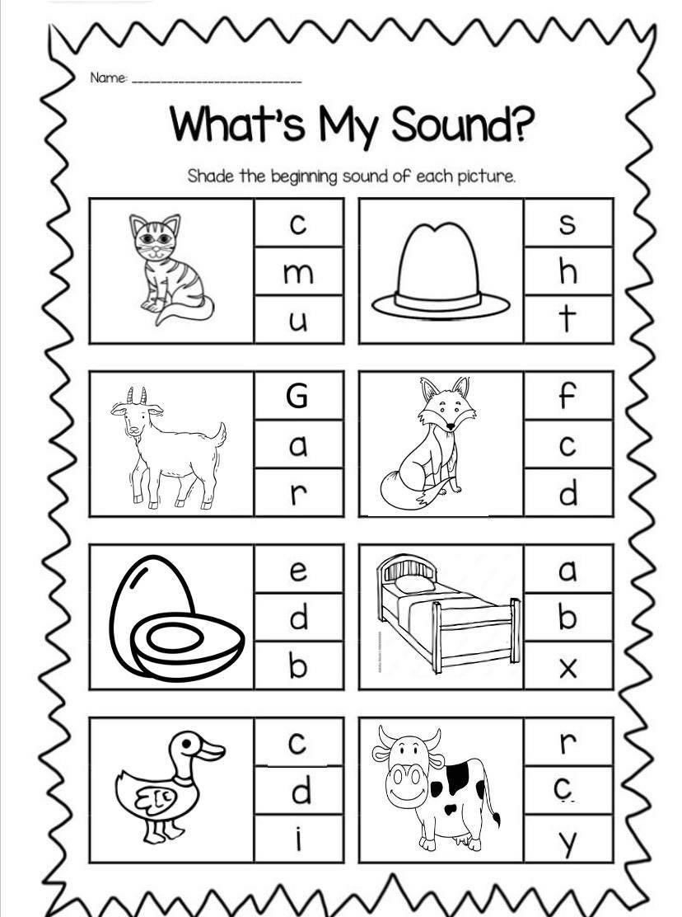
5- Recognize and match sounds to letters
Circle the sound

Choose : اختار

10- Recognize and use indefinite articles (a, an) using (this and that)
1-(This / that ) is a pencil. 
3- (This / That) is a turtle

.
B- Use ( a) or ( an )
- It is …………… bag. 2- This is …………… orange

3- It is ……………umbrella. 4- That is …………cat

15- Identify main colors (red, blue, green, black, white, yellow
23- Read aloud simple words and sentences
25-Read and comprehend simple short sentences

, brown

اقراء ولون

8- Ask and respond to simple assigned sentences in present tense form with the verb (like) using first and second person singular and in affirmative, negative and interrogative statements and (Yes/No questions
33 -Write guided short answers to written questions

Choose :
Are they red? 1-
اختار الإجابة الصحيحة
Yes, they are. 2- No, they are not 1-
2- What color is it ? ( It is blue \ It is black ) .
12- Recognise and apply subjective pronouns correctly (I, You, He, We, They)

وصل الصورة بالسؤال المناسب

9- Ask and respond to basic questions about personal information Using verb to be (am, is, are), and wh. questions (what, where, who, how)
16- Identify and talk about classroom objects which are assigned in the book

Choose:
(where - what ) is this ?

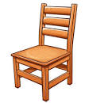
1- It is a ( book – notebook ) 2- It is a ( chair – book )
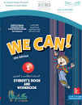
3- It is a ( book - notebook )
28- Recognize and apply directionality in writing English (e.g., left/right, top/bottom
29- Use lined paper correctly with headline, midline, and baseline
30- Copy words, numbers and simple short sentences
31- Write upper/lower case letters correctly

circle the correct directionاحط الاتجاه الصحيح عند الكتابة باللغة الإنجليزية

اعد كتابة الجمل بخط جميل

اعد كتابة الأرقام بين الاسطر
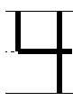
1 2 3 5 6 7 8 9 10

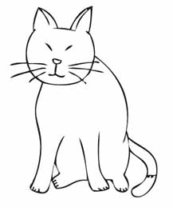
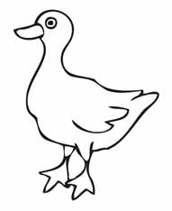
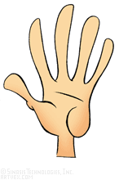
count and write
21- Utter simple words and numbers (cardinal numbers 1-19)

2- Recognize short and only some long vowels: long/a/as in “cake
long /i/as in “kite”, long /o/as in long, /e/ as in “sea
Put ضع
1
2
Short vowels حرف متحرك قصير long vowelsطويل حرف متحرك

Cake dog ruler

Bike bug cat

35-Recognise and apply the punctuation and capitalization assigned for this grade

Put ( ? \ . )
1- How old are you ( ………)

2- I am seven years old ( ……….. )

3- My name is ( ahmad - Ahmad )
( choose اختار )
34- Do controlled writing such as supplying missing letters

نهاية الوحدة الثانية

التاريخ | ارقام المهارات التي تم قياسها في هذا اليوم تكتب هنا | حاضر | غائب
Unit :3
تقييم الوحدة

Recognize and produce the sounds of the English alphabet 1-

5- Recognize and match sounds to letters
E
J |  |  | G | F
O |  | M
 | S | R
Y |  | W
Complete : اكمل

B- Listen then circle the correct letter استمع واحط الحرف الصحيح
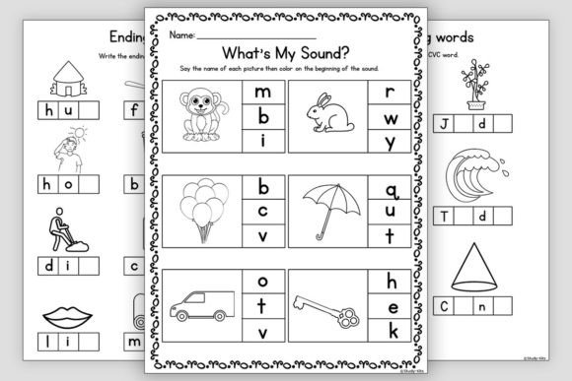

ضع دائرة على الحرف المختلف
C-

9- Ask and respond to basic questions about personal information Using verb to be (am, is, are
and wh. questions (what, where, who, how)

- ( What – Who – How ) is this? It is a notebook 1
2- ( What – Who – How) is this? She is Fatimah
3- ( What – Who – How) do you have ? I have one
21- Utter simple words and numbers (cardinal numbers 1-19)

-----------------------------------------------------------------------------------------
اكمل الأرقام

23- Read aloud simple words and sentences
25-Read and comprehend simple short sentences

, brown

Read and choose correct answer
قرأ واختار الإجابة المناسبة للصورة
three robots \ two robot \ two robots) I have ( 1-
2- I have ( a puppets \ 5 puppets \ 5 puppet)
17- Identify and talk about family members and possession using two possessive adjectives: (my, your)

2- Recognize short and only some long vowels: long/a/as in “cake
long /i/as in “kite”, long /o/as in long, /e/ as in “sea

1- Listen and Circle the short vowel القصيرة استمع ضع دائرة على الكلمة

Cat \ kite \ pen\ nose \ six \ cake \ box

2- Listen Circle the long vowel استمع وضع دائرة على الكلمة الطويلة

Egg \ five \ ten \ robot \ pen \ cake
-------------------------------------------------------------------------------------------------
10- Recognize and use indefinite articles (a, an) using (this and that)

23 -Read aloud simple words and sentences

circle the word and number that you hear

24- Read and match words to photo\ drawing

35-Recognise and apply the punctuation and capitalization assigned for this grade (capitalizing the

ضع علامة الترقيم الصحيحة
put correct punctuation
1- How many marbles do I have ( . \? )
I have two ( . \ ? ) 2-
What is your name ( . - ? ) 3-
He is ten ( . - ? ) 4-
12- Recognise and apply subjective pronouns correctly (I, You, He, We, They)

28- Recognize and apply directionality in writing English (e.g., left/right, top/bottom
29- Use lined paper correctly with headline, midline, and baseline
30- Copy words, numbers and simple short sentences
31- Write upper/lower case letters correctly

circle the correct direction

اكتب الحرف الصغير

اعد كتابة الجملة بخط جميل Rewrite the sentences
I have one.

نهاية الوحدة الثالثة

التاريخ | ارقام المهارات التي تم قياسها في هذا اليوم تكتب هنا | حاضر | غائب

5- Recognize and match sounds to letters
Recognize and produce the sounds of the English alphabet 1-

اكمل complete
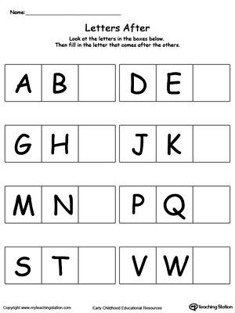

المهارة رقم 5
d \ p \ t \ h \ m \ l
\

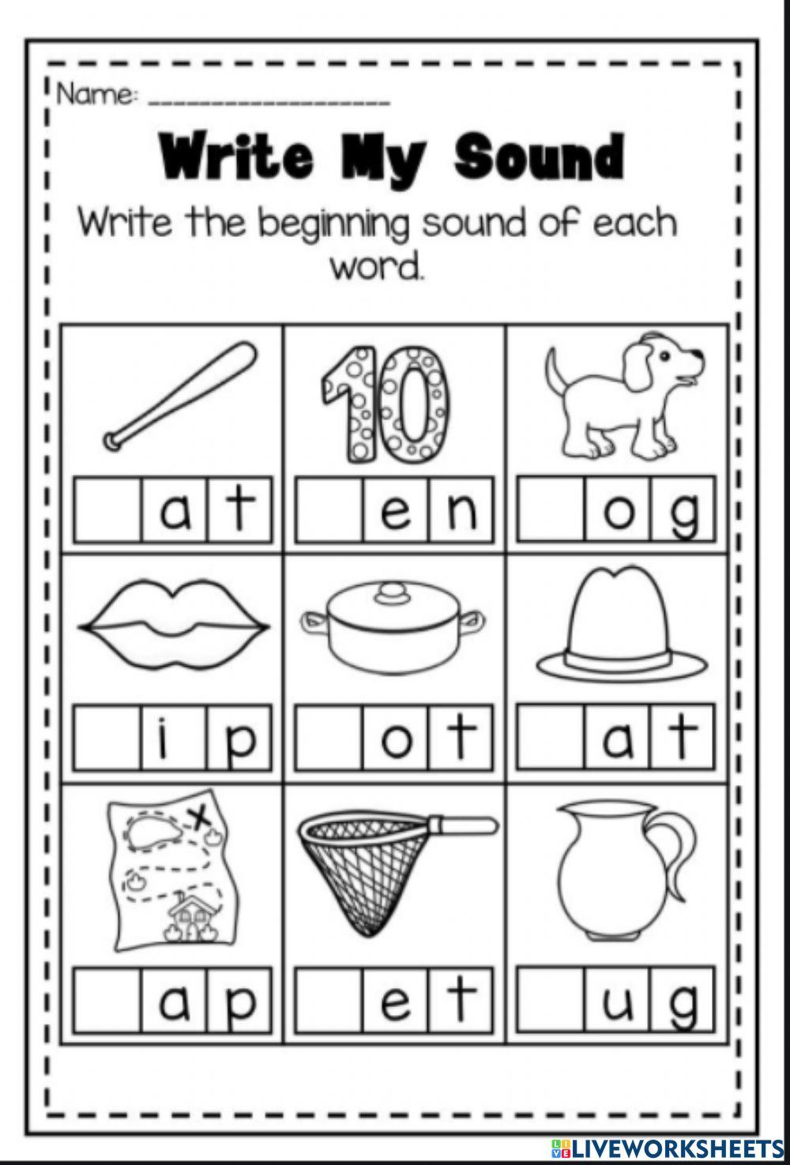

8- Ask and respond to simple assigned sentences in present tense form with the verb (like) using first and second person singular and in affirmative, negative and interrogative statements and (Yes/No questions)

choose:
Do you like banana ?
No , I do not.
Yes , I do .
Circle the answer:
28- Recognize and apply directionality in writing English (e.g., left/right, top/bottom
29- Use lined paper correctly with headline, midline, and baseline
30- Copy words, numbers and simple short sentences
31- Write upper/lower case letters correctly

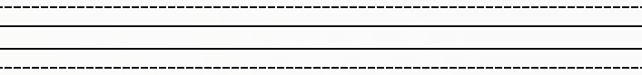
Write the letters
O o P p Q q R r

انسخ بخط جميل
I like soup and salad.

Copy these words and number :
Rabbit Door Book 5 9 3 6

24-Read and match words to photos/drawings

10- Recognize and use indefinite articles (a, an) using (this and that)


Choose :

1- ( This – That ) is an ice cream .

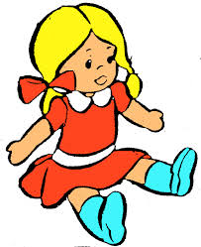
2- ( This – That ) is a doll

.
B- Use ( a) or ( an )
- It is …………… bag. 2- This is …………… orange

21- Utter simple words and numbers (cardinal numbers 1-19)
24-Read and match words to photos/drawings


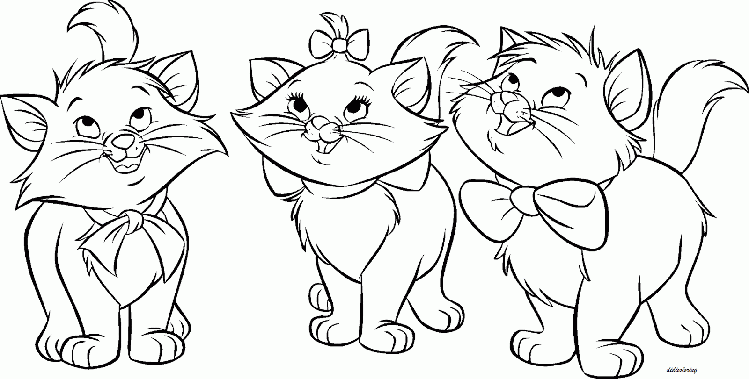
Match :
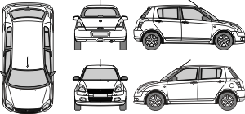
1) 3 cats
2) 5 cars
4) 7 stars complete :اكمل
5) 4 ice cream

===============================================================
9- Ask and respond to basic questions about personal information Using verb to be (am, is, are), and wh. questions (what, where, who, how)

Answer these questions:

1- How old are you ?

I am …………………………..

2- How many brother do you have ?
I have..................
12- Recognise and apply subjective pronouns correctly (I, You, He, We, They)

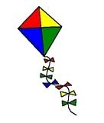
A . Complete: :
She / It
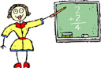

1- …………. is a kite. 2- ………… is a teacher a B- Match:

She He It


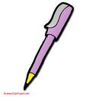


34- Read and match words to photos/drawings

15 – Identify main colors (red, blue, green, black, white, yellow, brown)
18- Identify and talk about food, animals, clothes

المهارة رقم 18 - 15

Match and colour :
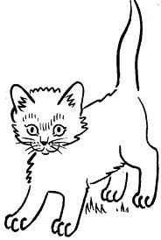
1- brown horse

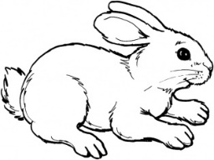
2- orange cat

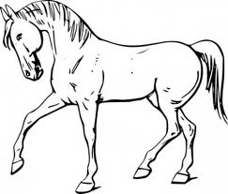
3- white rabbit

16 - Identify and talk about classroom objects which are assigned in the book

Match : 1- book 2- pen 3-pencil 4- bag 5- teacher 6- table

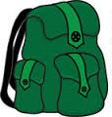

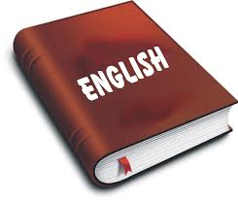

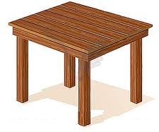


17- Identify and talk about family members and possession using two possessive adjectives: (my, your)

Match : 1-father 2-mother 3- brother 4-family 5- sister







This is ( my \ your ) family

I love ( my – her ) father
2- Recognize short and only some long vowels: long/a/as in “cake
long /i/as in “kite”, long /o/as in long, /e/ as in “sea
المهارة رقم 2

Put 1 for long vowels and 2 for short
Car cake nose pen
----------------------------------------------------------------------------------------------------
35- Recognise and apply the punctuation and capitalization assigned for this grade

اختاري علامة الترقيم المناسبة
put correct punctuation
1- Do you like pizza ( . \ ? )
Yes, I do ( . \ ? ) 2-
What is this ( . - ? ) 3-
It is a skirt ( . - ? ) 4-
----------------------------------------------------------------------------------------------
نهاية الوحدة الرابعة

كل عام وانتم بخير

